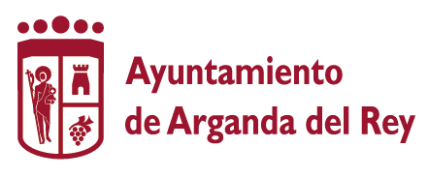

El Programa Municipal de Apoyo a la Educación para el curso 2016/2017 del Ayuntamiento de Arganda contará con 700.000 euros

• Esta cifra supone un incremento de 200.000 euros respecto a años anteriores y las solicitudes deberán presentarse del 13 de septiembre al 5 de octubre, ambos inclusive.

Arganda del Rey, 22-junio-16

Con fecha de hoy, miércoles 22 de junio, ha sido publicada la convocatoria de ayudas del Programa Municipal de Apoyo a la Educación para el curso 2016/2017, preparado por la Concejalía de Educación del Ayuntamiento de Arganda del Rey. Este Programa está dirigido al alumnado perteneciente a las familias empadronadas en el municipio. Los conceptos subvencionables, al igual que en cursos anteriores, son los siguientes: libros y material escolar, comedor escolar, desplazamientos al centro educativo, servicios de Primeros del Cole y Juegos y Meriendas, escolarización y comedor en Escuelas Infantiles y Casas de Niños, y buen expediente académico para alumnos y alumnas universitarios y de Formación Profesional de Grado Superior.
La convocatoria de este año tiene como novedad más destacada el notable incremento de fondos, hasta un total de 700.000 euros, lo que supone 200.000 euros más que en convocatorias anteriores. Para ayuda de libros y material escolar las ayudas llegarán a 350.000 euros, mientras que para comedor escolar la cifra será de 195.000 euros, por poner algunos ejemplos de los importes más elevados.
El plazo para la recogida de solicitudes será del 13 de septiembre al 5 de octubre, ambos inclusive, y deberán presentarse en la Oficina de Atención al Ciudadano del Ayuntamiento de Arganda (de lunes a viernes de 8:30 a 19:30 horas y los sábados de 9:00 a 13:00 horas), en la Oficina de Atención al Ciudadano situada en la Avenida del Cañal de La Poveda (de lunes a viernes de 8:30 a 14:30 horas) y Centro Cultural Pilar Miró (de lunes a viernes de 8:30 a 14:30 horas). Los días 13, 14 y 15 de septiembre el horario para presentar las solicitudes en los tres centros municipales será de 8:30 a 14:00 horas. La información completa sobre la convocatoria se puede consultar en el siguiente enlace.

Para ampliar información: Gabinete de Comunicación del Ayuntamiento de Arganda del Rey. Tfno.: 91 871 13 44; www.ayto-arganda.es

Gabinete de Comunicación
Ayuntamiento de Arganda del Rey

